激光光源采集模块调试手册（L2KG/L4KG）

组件调试

IP配置
2K/4K激光光源线阵图像采集组件使用Sapera CamExpert软件进行调试，由于组件采用千兆网通信，设备连接完成后需首先在PC机上进行网络配置确认。点击屏幕右下角小相机图标，确认相机通信状态为Enable。
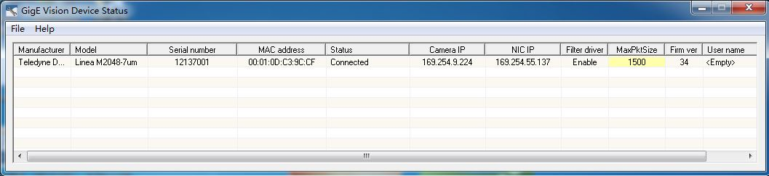
图1-1 IP配置

参数设置
调试前请确认已安装Sapera CamExpert v8.0或以上版本驱动，按以下步骤完成相机配置：
- 打开Sapera CamExpert软件，选择当前调试相机的编号；

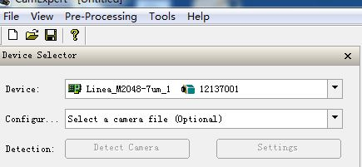
图1-2 选择对应相机编号
- 选择相机触发方式：
触发方式：Trigger Mode选择On，即外触发模式；
触发源：Trigger Source选择Line1；
信号输出：Line Selector选择Line 5 ，Line Format选择SingleEnded；
Line Selector选择Line 1 ，Line Format选择RS422；
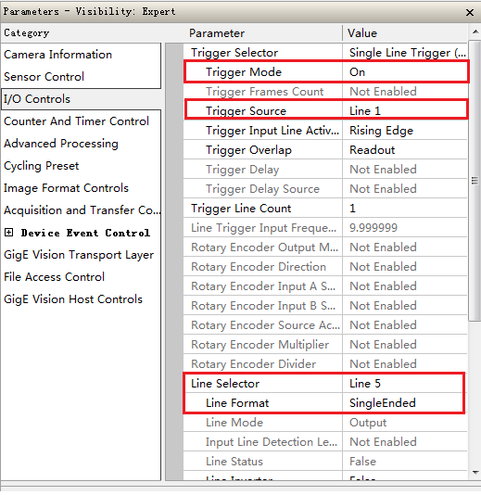
图1-3 选择相机外触发方式
- 设置激光触发时间与脉宽：
激光触发方式：在Line 5中，Output Line Source选择Pluse on：Start of Exposure，即在相机曝光状态时进行补光；
将Output Line Plus Duration（in us）改为10；
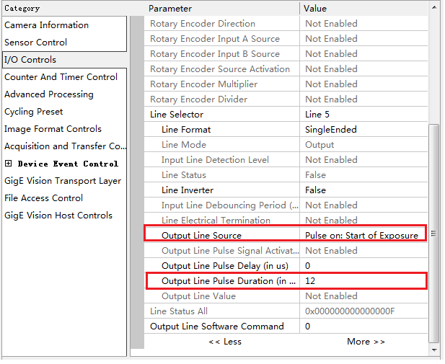
图1-4 设置激光触发时间与脉宽
- 修改拍摄图像的分辨率（2048/4096）：
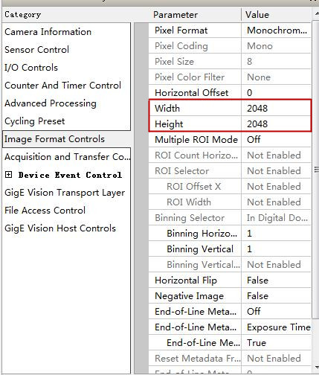
图1-5 修改图像分辨率
- 图像采集开始后可以通过改变曝光时间Exposure Time来修改图像的亮度；
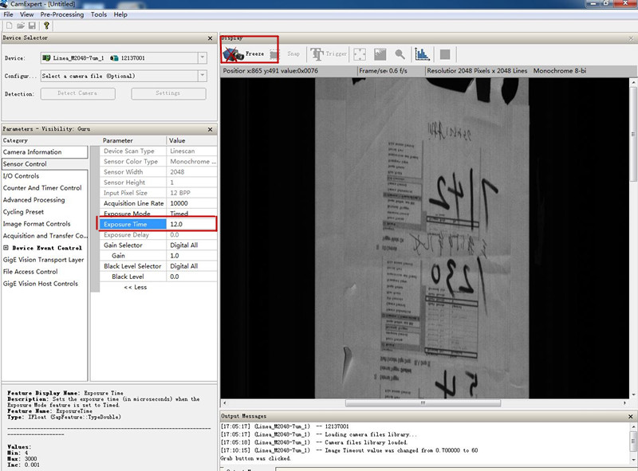
图1-6 修改相机曝光时间
- 点击左上角保存按钮，保存当前相机配置，生成相机参数.ccf文件。
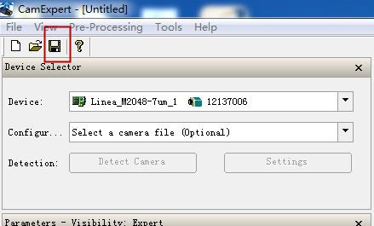
图1-7 保存相机配置参数
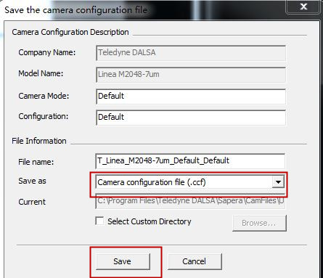
图1-8生成相机配置文件

编码器触发参数设置
- Sensor Controls（不建议更改）：
- Acquisition Line Rate线采集速率（内触发）：10000；
- Exposure Time曝光时间：15；
- Gain增益：1。
- I/O Control：
- Trigger Source触发源：Rotary Encoder（选择编码器触发方式可以启用分频、倍频功能）；
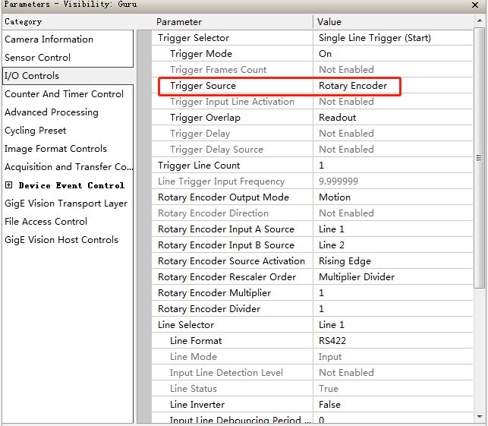
图1-9 选择Rotary Encoder触发方式
- Rotary Encoder Output Mode编码器输出模式：选择motion；
- Rotary Encoder Input A Source:选择Line 1（不能更改）；
- Rotary Encoder Input B Source:选择Line 2（不能更改）；
- Rotary Encoder Rescaler Order编码器重新校准顺序：选择Multiplier Divider；
- Rotary Encoder Multiplier编码器信号倍频；
- Rotary Encoder Divider编码器信号分频；
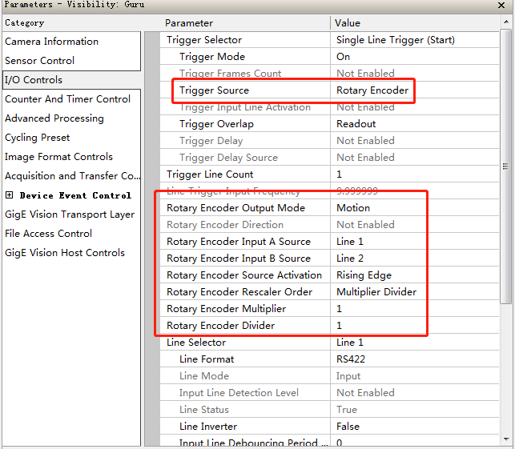
图1-10 Rotary Encoder触发下的倍频、分频功能
- Line Slector相机输入信号（相机触发）：Line 1——Line Format：RS422；
Line Slector相机输出信号（激光触发）：Line 5——Line Format: SingleEnded；
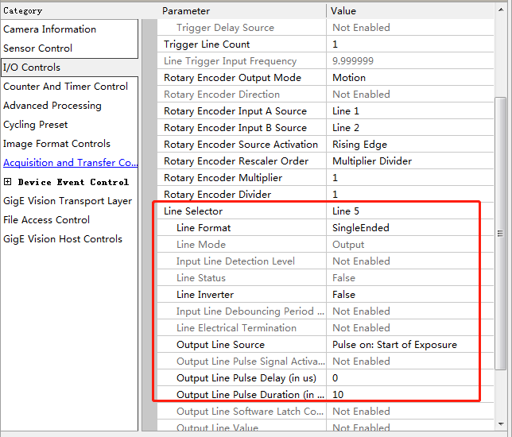
图2-11 Line Selector参数设置
- 如有必要，可对以上进行保存，并重新生成相机配置.ccf文件。
注意：.ccf文件并不包含相机的所有参数，修改相机参数时要注意备份原有参数。修改参数时避免使用鼠标滚轮，以免误改相机其他参数。

使用须知
- 打开外包装前请确认产品包装完好，如有破损请联系物流相关人员；
- 由于产品在出厂前经过精密调试，不可轻易打开设备；
- 产品在工作期间请勿随意插拔相机的电源和数据线缆，如有需求，请在程序停止并断电后进行操作；
- 本产品为激光产品，上电状态下不能直视激光器，长时间直视会对人眼造成损伤；
- 在户外使用时，注意航插接头处的防水保护，以免造成电路损坏；
- 定期清洁视窗防护玻璃，过度的灰尘及污渍会影响相机成像质量；
- 请勿在通风不好的情况下，对组件进行高频、长时间的持续测试，避免组件过热。

常见问题及解决方法

图像显示黑图
- 问题描述：
指示灯正常，有图像采集，但图像显示黑图，激光未触发。
- 问题分析：
上述现象表示组件供电功能、采集功能正常，激光未接收到触发信号，导致采集图像无补光，显示黑图。
- 解决方法：
在Sapera CamExpert相机驱动软件中，确认I/O Control → Line Selector → Line 5参数设置，正确设置如下图：
图3-1 Line Selector激光触发参数设置

组件不采集图像
- 问题描述：
采集指示灯不亮，相机不采集图像，激光器不触发。
- 问题分析：
上述现象表示组件供电功能正常，相机未接收到触发信号，导致采集功能异常。
- 解决方法：
在排除线缆故障干扰的前提下，在Sapera CamExpert相机驱动软件中，确认I/O Control → Line Selector → Line 1参数设置，正确设置如下图：
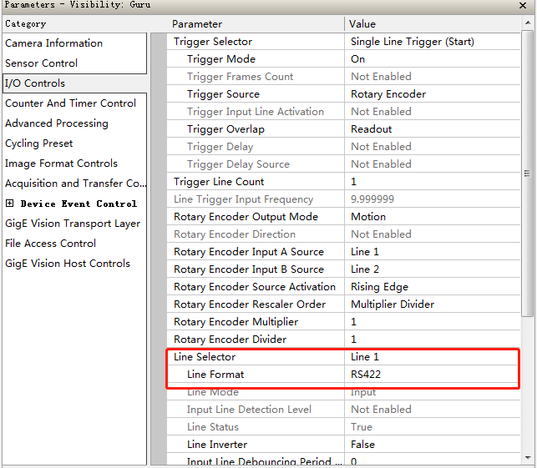
图3-2 Line Selector相机触发参数设置

图像有黑色条纹
- 问题描述：
组件外触发时采集图像存在横向黑色条纹，内触发时图像正常。
- 问题分析：
实际采集频率高于50kHz（2K相机）或25KHz（4K相机），超出组件最大可采集频率，导致图像出现横向黑条纹。
- 解决方法：
在组件测试或实际使用中，采集频率不要高于50kHz（2K相机）或25KHz（4K相机）。

